Noaptea Agențiilor anunță programul celei de-a șasea ediții

32 de agenții de publicitate, PR și media din 6 orașe vor avea program prelungit pe 2 aprilie, cu ocazia proiectului Nopții Agențiilor, semnat The Institute. Toate companiile participante vor organiza câte un eveniment cu tema Work & Play.
Pasionații de comunicare din București sunt invitații agențiilor 2Parale, 4 ACE-pr&publicity, CENTRADE, Conversion, DDB Romania, ERKA Synergy Communication, Infinit Solutions Agency, MEC Romania, Nuevo, Pastel, Propaganda, Presage Strategic Communications, Roddia, SCG – Smart Corporation Group, Talentivity și Energiea, joi, începând cu ora 20.00.
Programul Noaptea Agențiilor, București, 2 aprilie 2015:
- 2Parale - Hipsters vs Geeks Party
Pregătim un party special pentru cei care ne trec pragul în Noaptea Agențiilor: Hipsters vs Geeks Party!
Îți punem câteva întrebări pentru a afla dacă ești în tabăra Hipsters sau în tabăra Geeks și ești recompensat cu o băutură specifică stilului tău. Toți participanții vor primi o reclamă specială pe Google cu numele lor, făcută de specialiștii noștri în Pay Per Click, iar primii 40 de participanți vor primi o pereche șmecheră de ochelari.
Pe lângă băuturi, dăm și premii:
1. pentru hipsteri, un aparat foto cu film Lomography Diana F + blitz
2. pentru geeks, o minidronă Cheerson Orange
Câștigătorii vor fi desemnați prin tragere la sorți. A doua zi, după ce s-a trezit toată lumea :)
Locul de întâlnire: 2Parale, strada Vulturilor 98, Grawe Business Center, etaj 6.
http://www.noapteaagentiilor.ro/2015/03/25/bucuresti-2parale-hipsters-vs-geeks-party/

- 4 ACE-pr&publicity - Doodle Party
Let’s doodle! Acesta este mesajul celor de la 4 ACE, care îi invită pe toți cei ce vor să vadă cum știu ei să îmbine munca și distracția, la sediul din Horațiu nr 8-10. Vă promit un party cu creioane colorate, carioci, markere și multe idei.
Locul de întâlnire: 4 ACE-pr&publicity, Strada Horațiu nr. 8-10
http://www.noapteaagentiilor.ro/2015/03/25/bucuresti-doodle-party-4ace/
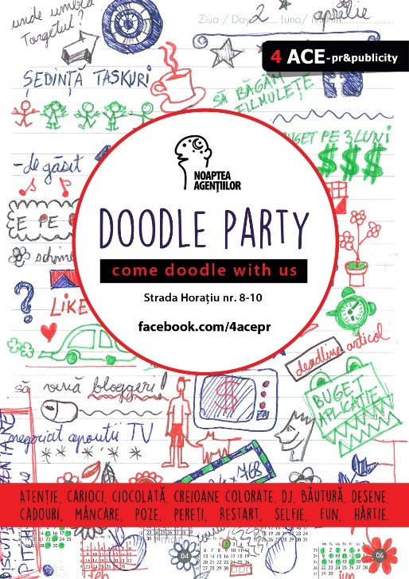

- CENTRADE - Centrade face diferența la Noaptea Agențiilor.
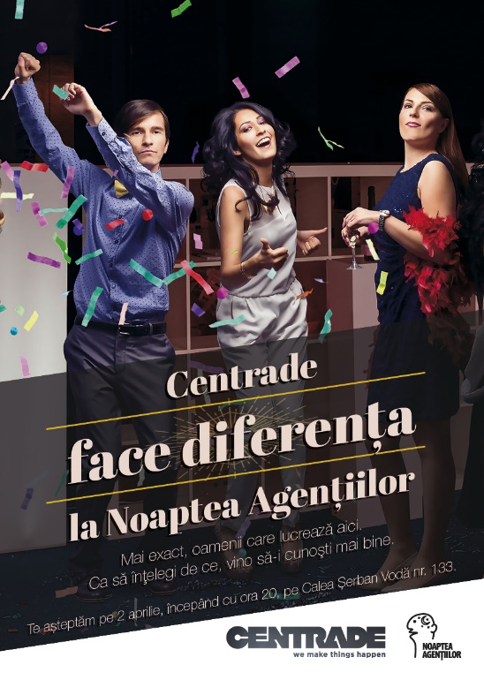
Pe 2 aprilie, ora 20:00, esti invitat să #gaseștediferența.
Vom avea o super-petrecere exclusivistă la care este invitată toată lumea; activări care te vor ajuta, din când în când, să îți aduci aminte unde te afli; shot-drinking-sessions – ca să uiți cine ești și ce faci aici; ciocolată și muzică – în ordinea asta; un selfie-corner și, desigur, acel moment în care va trebui să faci parte din Centrade. Mai exact, din logo-ul său. Într-o fotografie, desigur. Te așteptăm!
Locul de întâlnire: CENTRADE, calea Șerban Vodă, 133, sector 4.
http://www.noapteaagentiilor.ro/2015/03/25/bucuresti-centrade-face-diferenta-la-noaptea-agentiilor/

- Conversion - ANSAMBLUL COSMIC ASTROTOVĂRĂȘIA
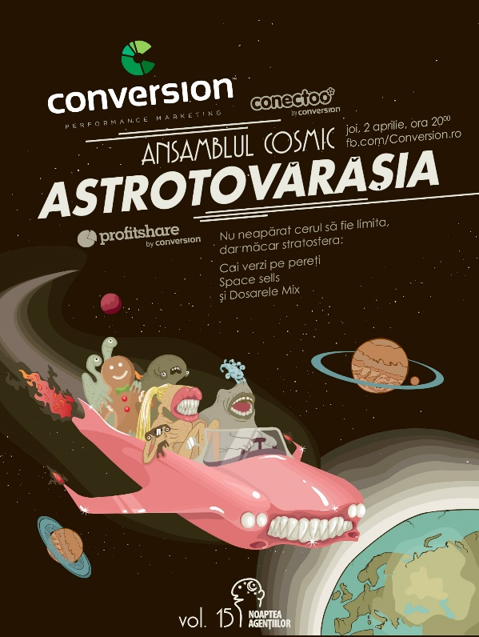
De Noaptea Agentiilor, toți insomniacii sunt teleportați în cyberspace la viteza warp.
Echipa noastră de mad scientists vă pregătește un show din altă sferă. Chiar din stratosferă!
Sound machine, color pattern, mindfood, nano-drinks & drama. În cea mai albă dintre nopți, numărăm stelele verzi de pe pereții Conversion.
Adună-ți trupele și îmbarcă-te pentru cea mai atomică aventură!
#astrotovarasia
Locul de întâlnire: Baza Stelară Conversion, Șoseaua București – Nord, nr. 15 – 23, Swan Office & Technology Park, Clădirea A – intrarea Windsor Eton, etaj 2.
http://www.noapteaagentiilor.ro/2015/03/25/bucuresti-ansamblul-cosmic-astrotovarasia-conversion/

- DDB România - Play with work
La DDB, we are guided by playbooks, not rulebooks.
Așa încât, vă invităm la noi pe terasă, să ne jucăm cu ceva tare serios: munca noastră. O Recreație mare care sperăm să țină până dimineața.
Locul de întâlnire: strada Praga nr. 3. După orele de muncă.
http://www.noapteaagentiilor.ro/2015/03/25/bucuresti-ddb-romania-play-with-work/

- ERKA Synergy Communication - J’aime la publicité
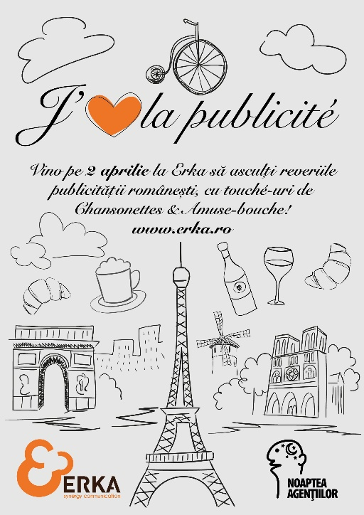
Noaptea pregatită de ERKA Synergy Communication se inspiră din pasiunea pentru arta și cultura franceză, din misterul pe care Franța ni-l insuflă și din fascinația față de această limbă rafinată.
Te așteptăm cu un cadru desprins din filme: proiecție de reclame franțuzești , French cuisine, cu o delicioasă demonstrație à la Fête de la Crêpe și gourmet tradiționale, degustare de vin, tur în lumea parfumurilor franțuzești, totul într-o atmosferă completată prin consacrata muzică a lui Johnny Hallyday, dar și prin vibe-ul magic Noir Désir.
Dar asta nu e tot! Dinamica serii va fi semnată de locurile speciale destinate distracției. Creativii care nu pot sta departe de desen, au ocazia de a-și arăta talentul la Grafitti, în locul special amenajat din curte sau la grafică, pe pereții negri ai agenției noastre, care abia așteaptă o nouă amprentă.
Desigur, am pregătit o masă de mini fotbal și un coș de baschet pentru pasionații de sport, photo corner pentru iubitorii de selfie-uri și, mai ales, cadouri pentru vizitatori.
Te așteptăm pe 2 aprilie la ERKA, să punem împreună agenția pe harta nopților memorabile!
Locul de întâlnire: Șoseaua Nordului, Nr 94F, Sector 1.
http://www.noapteaagentiilor.ro/2015/03/25/bucuresti-8/
- Infinit Solutions Agency - Blurry Birthday Bash
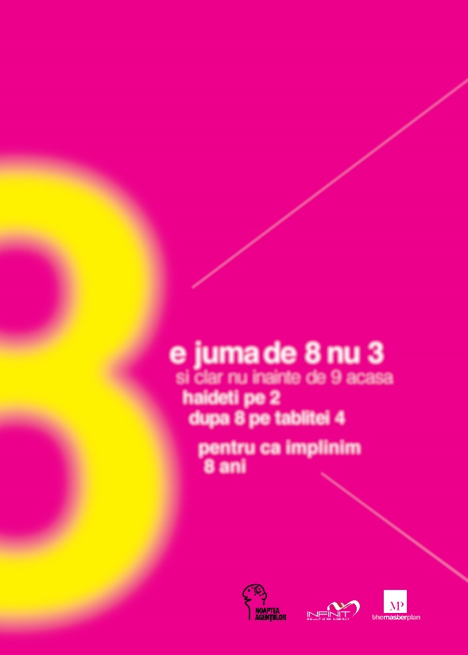
De 8 ani ne întrecem cu noi înșine și cu cât crește nivelul de dificultate, cu atât e mai dulce fiecare victorie. Asta numim noi evoluție. Așa am ajuns cea mai mare agenție independentă de digital din România, cu un know-how apreciat la nivel global.
Pentru noi, linia dintre work și play este blurry și credem că așa trebuie să rămână – nu poți face performanță fără pasiune.
Dacă vrei să vezi ce înseamnă asta, te așteptăm pe 2 aprilie la Infinit Tower, de ziua noastră și de Noaptea Agențiilor.
O să ne întrecem, o să te convingem să participi la concursuri absurde de băut și o să-ți explicăm fără echivoc ce înseamnă work & play în viziunea noastră. În final, o să te convingem să te întreci pe tine însuți.
Ne vedem acolo!
Locul de întâlnire: Infinit Tower, Strada Tăbliței nr. 4, sector 1
http://www.noapteaagentiilor.ro/2015/03/25/bucuresti-infinit-solutions-agency-blurry-birthday-bash/

- MEC România - Discoteca Old School
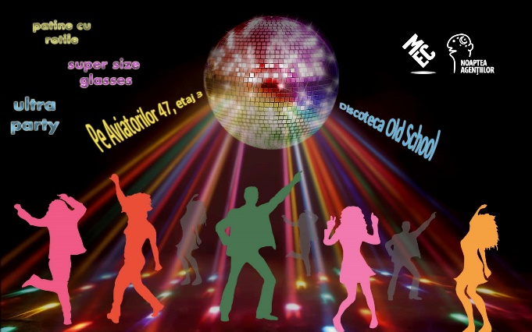
Se lasă cu discoteca Old School. E momentul ăla în care îți cauți casetele – vă mai amintiți de ele, nu? – și le aduci la MEC România pe 2 aprilie, de la ora 20. Vă așteptăm cu disco ball, super size glasses și ultra party. Pentru perfectioniști, vom avea și un casetofon, fix ca în zilele bune.
Pune-ți cămașa înflorată, pantalonii evazați, scoate la interval patinele cu rotile și hai să (re)facem istorie.
Locul de întâlnire: MEC România, Bvd. Aviatorilor nr. 47, etaj 3.
http://www.noapteaagentiilor.ro/2015/03/25/bucuresti-discoteca-old-school-mec-romania/

- Nuevo - Linia de Adsamblare@nuevo
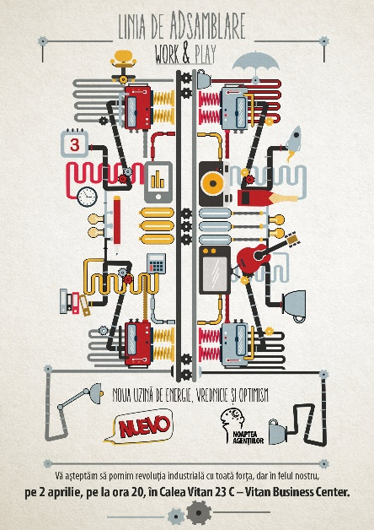
Născocirea producției industriale a schimbat lumea și a făcut posibilă apariția a tot ce atingem azi, de la telecomanda televizorului, până la mouse. Dacă vorbim despre Work & Play, observăm că primul cuvânt este cel serios. Dacă ne uităm la noi, vedem că nu ne-ar sta prea bine așa.
Pornim, deci, revoluția industrială cu toată forța, dar în felul nostru. Pe furnalele fabricii Nuevo ies nori colorați, nu fum înecăcios. Nici muncitorii nu poartă salopete gri, ci seamănă mai mult cu o gașcă de minioni mereu veseli. Până la urmă, misiunea noastră e aceeași cu a lor. Să punem un mare zâmbet pe fața tuturor. Și să livrăm asta la timp.
La Noaptea Agențiilor ne întâmpinăm musafirii cu o atmosferă ruptă din combinatele siderurgice ale Epocii de Aur, în care intrarea în schimburi era anunțată loud & proud de sirenă. Îmbinăm într-o proporție echilibrată munca și distracția, în fiecare dintre zonele tematice gândite special pentru eveniment: secția de producție, zonele de asamblare și finisare, dar și cantină. Colectivul întreprinderii este mai mult decât bucuros să își îndrume oaspeții pe calea progresului, până la primele ore ale dimineții.
Locul de întâlnire: Vitan Business Center, Calea Vitan 23 C.
http://www.noapteaagentiilor.ro/2015/03/25/bucuresti-linia-de-adsamblare-nuevo/

- Pastel - Work @pastel Playlist
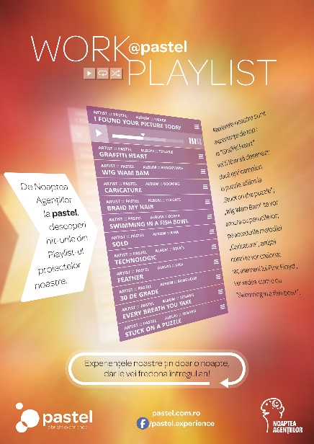
Atelierele noastre, cu nume de hit-uri, îți vor oferi experiențe marca pastel: la “Graffiti Heart” vei fi liber să desenezi orice, nu punem note; dacă ești campion la puzzle, vrem să aflăm la „Stuck on the puzzle”; „Wig Wam Bam” te vor amuza cu perucile lor. Pe acordurile melodiei „Caricature” de la Jesus Jones, artiștii noștri te vor creiona și asemeni lui Pink Floyd, vei vedea cum e cu “Swimming in a fish bowl”. Și nu ne oprim aici cu atelierele, dar pentru a afla totul trebuie să dai play la Work Playlist-ul pastel.
Experiențele noastre țin doar o noapte, dar le vei fredona întregul an!
Locul de întâlnire: Pastel, Strada Constantin Marinescu 33B, zona Drumul Sării.
http://www.noapteaagentiilor.ro/2015/03/25/bucuresti-work-pastel-playlist/

- Propaganda - #CrazyCreativesParty
#ceamaitarepetreceresimaiesigratis
#nosativinasacrezicenebuni suntemaicilapropaganda
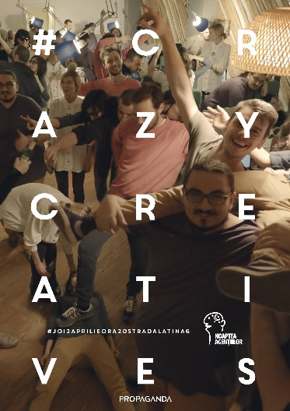
#petrecereacrazycreativesaduceonlineulinofflinesidupaaiainapoiinonline
#aicipotisatifacipozacucrazycreativiioriginali #sisalebeiberea #muzicacufataaiacarepunesincontrol
#osafiesiivanbalutaaiciprobabil #veniticufemeisibarbatidacavreticaeloc #wizard
#invatatidelaceimaibuni #dacaatisticatneamcertatpedescriereaasta #joi2aprilie20hstradalatina6
#lapropaganda
Locul de întâlnire: Propaganda, Strada Latină nr. 6.
http://www.noapteaagentiilor.ro/2015/03/25/bucuresti-crazycreatives-la-propaganda/

- Presage Strategic Communications - Work-play balance Party @presage
Let’s get serious about office fun! No cars allowed
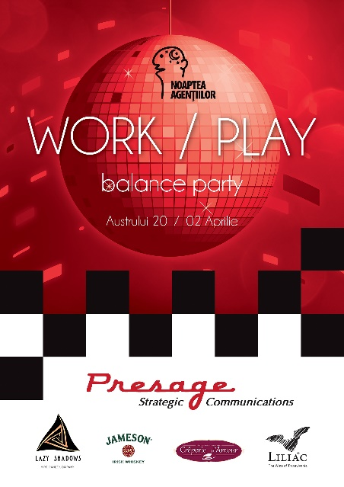
Există viață după birou, dar la noi există viață și la birou. Vă așteptăm de Noaptea Agențiilor să vedeți cum am descoperit noi echilibrul între work și play: prin exces de play, desigur !
- Wine and food pairing. Cine nu are vin în beci și clătite în sufragerie, să vină la noi! Știm de la sursă că vinul Liliac înnobilează oaspeții. De mâncat, mâncăm ce gătim, căci oaspeții vor contribui și la cele mai bune crepes de la Creperie d’Amour, folosind rețete ale retoricii discursului persuasiv. Altfel spus, Nu lăsa pe mâine ce poți lucra, bea sau mânca azi!
- Whiskey tasting. Exersăm intens cu Ambasadoarea Jameson la București pentru a învăța exact care sunt diferențele între American, Scotch și Irish whiskey. Garantăm calificare cu diploma de la Ambasadă. Până trece legea de parlament, aducem și cigars & cigarillos doar pentru sesiunea de premiere pentru că altfel, jos pălăria pentru toți prietenii nefumători!
- Huge hot Alsatian shepherd. Leul de curte păzitor joacă whist cu invitații. Cine pierde îi cumpără biscuiți pentru tot anul.
- Opinia ta contează! Noi ne-am hotărât deja, dar oricine ne vizitează poate să își spună părerea despre re-Brandingul agenției.
- Surpriza serii: niște mad fire jugglers de la Lazy Shadows cu care dăm foc diletantismului propagandistic.
Locul de întâlnire: Presage Strategic Communications, Strada Austrului nr. 20.
http://www.noapteaagentiilor.ro/2015/03/25/bucuresti-work-play-balance-party-presage/

Roddia - Chef, Party, Ceai dansant, Paranghelie cu finali. Consumatori finali.
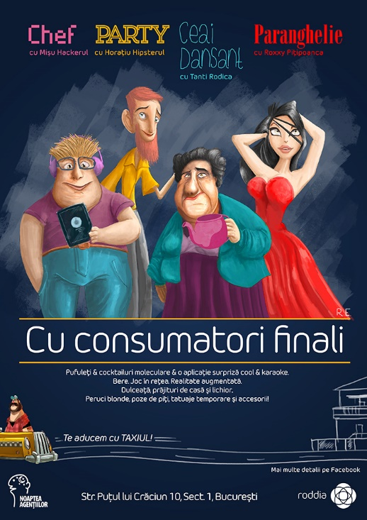
Noaptea Agențiilor la Roddia va fi un eveniment despre conexiunea cu finalii. Consumatorii finali. Mai exact, vor fi patru party-uri. Și, mai exact, vor fi un party, un chef, o paranghelie și un ceai dansant, găzduite, fix în această ordine, de Horațiu Hipsterul, Misu Hackerul, Roxxy Pitipoanca și Tanti Rodica, pensionara ipohondră. Work-ul din tema Nopții Agențiilor constă în inspirație și insighturi provocate de întâlnirea cu finalii, iar Play-ul constă în următoarele experiențe, jocuri și surprize în ordine aleatoare: karaoke, realitate augmentata, prăjituri de casă, cocktailuri moleculare, pasiențe, jocuri în rețea și multă distracție.
Te așteptăm la party. Hai la chef. Mișcă la paranghelie. Poftește la ceai dansant.
Locul de întâlnire: Roddia, Strada Puțul lui Crăciun nr. 10, sector 1.
http://www.noapteaagentiilor.ro/2015/03/25/bucuresti-roddia/

SCG-Smart Corporation Group - Work, it's just serious play!
Ne deschidem ușile tuturor iubitorilor de advertising în noaptea de 2 aprilie! Vrem să arătăm că advertisingul este o joacă, însă o joacă serioasă! Pregătim pentru tine o seară cu muzică, băuturi, gustări în care tu să îți pui la încercare talentul creativ răspunzând la provocări din industria advertisingului.
Vino să ne arăți ce poți și să te distrezi cât ține seara de mult!
Locul de intalire: SCG-Smart Corporation Group, Strada Semicercului nr. 4.
http://www.noapteaagentiilor.ro/2015/03/25/bucuresti-work-its-just-serious-play-scg-smart-corporation-group/
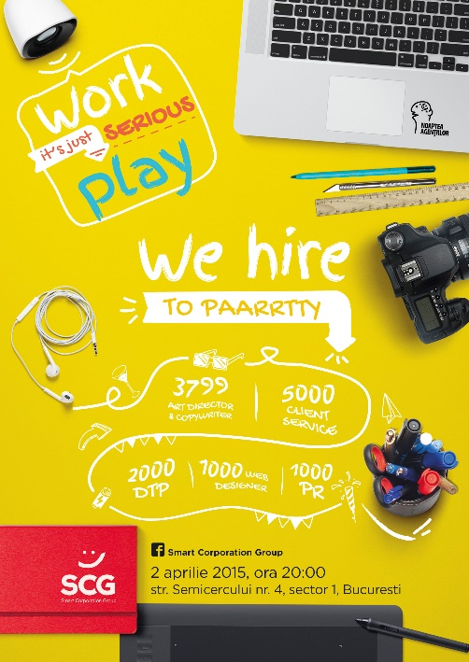

Talentivity - Talent & Creativity = Talentivity
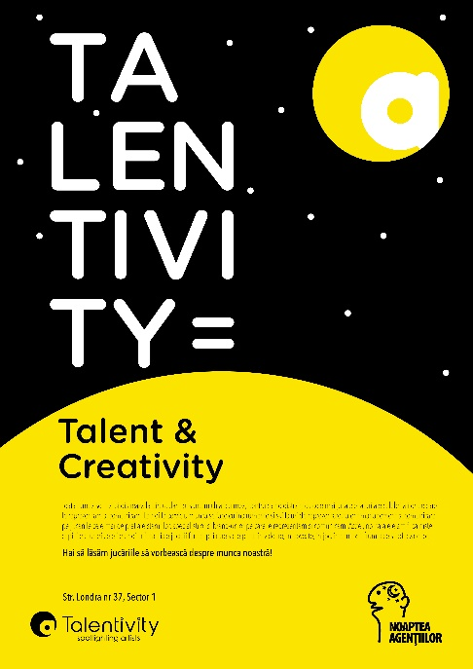
Talentivity invită pe toată lumea la o întâlnire relaxată și veselă cu jucăriile care dau sens și frumusețe vieții de la biroul de pe strada Londra nr. 37. #talentivitycelebrities, mai précis Laura Cosoi, Adela Popescu, Ada Condeescu, Răzvan Fodor, Radu Vâlcan, Ela Crăciun, Alina Chivulescu și trupa VUNK își vor răsfăța invitații cu ateliere creative în care își vor arăta talentele lor cele mai de preț. #talentivityspecialists, mai precis Anca Alungulesei, fondator RawCoco și specialist în dulciuri raw-vegane, Dr. Ovidiu Peneș, specialist în age management și fondatorul primei clinici de întinerire medicală din România, Clinica de Age Management, Diana Știrbu, instructor de aerobic și kangoo jumps, Adi Perjovschi, hair-stylist de succes și fondatorul Jovsky Studio își vor demonstra în sesiuni creative calitățile profesionale care îi diferențiază pe piața specialiștilor din România. #talentivityteam, mai précis Maria Apostol, Maria Costas, Roxana Crișan, Ivona Nenu, Karina Moldovan și Livia Martin vor primi fiecare invitat ca pe o un adevărat star căruia, în urma unei tombole, îi vor face un status de talent și o traiectorie de carieră și comunicare care l-ar putea transforma în celebritate națională sau de ce nu, internațională.
Locul de intalnire: Talentivity, Strada Londra nr. 37.
http://www.noapteaagentiilor.ro/2015/03/25/bucuresti-talent-creativity-talentivity/

Energiea - Afterparty Noaptea Agentiilor @ ENERGIEA
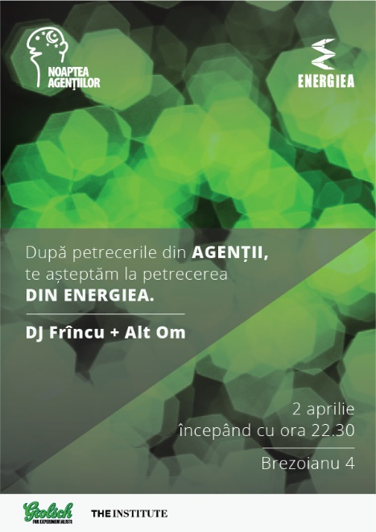
După Noaptea Agențiilor, te așteptăm să petrecem în Energiea, începand cu ora 22:30.
Muzica pică în responsabilitatea lui Frȋncu -www.soundcloud.com/danfrin și a lui Alt Om -www.mixcloud.com/altomro, iar antrenul creativ este provocat de Grolsch.
Stabilimentul de informare și experiment urban, Energiea, este și anul acesta unul dintre obiective pe traseul agențiilor participante din București și, totodată, locul de afterparty al ediției 2015.
Locul de întâlnire: Energiea, Strada Brezoianu nr.4.
http://www.noapteaagentiilor.ro/2015/03/30/bucuresti-afterparty-noaptea-agentiilor-energiea/

A șasea ediție Noaptea Agențiilor va avea loc pe 2 aprilie, de la orele 20, în sediile agențiilor:
2Parale, 4 ACE-pr&publicity, CENTRADE, DDB România, Conversion, ERKA Synergy Communication, Infinit Solutions Agency, MEC Romania, Nuevo, pastel, Presage Strategic Communications, Propaganda, Roddia, SCG-Smart Corporation Group și Talentivity și Energiea din București;
3S Studio, FIRESTARTER, High Contrast și The Pharmacy din Brașov;
AMM Design, PR&More, Vitrina Advertising din Cluj;
Boomerang, innerpride, September din Iași;
Bizmart, Communications MEDIA și Sapient Creative din Oradea;
Celmaitare și Electronic Resistance & Kape Illustration din Timișoara
Şi special guest Chișinău, cu petrecere mare la Casa Imago.

Persoană de contact:
Sorina Dăescu Topceanu
sorina@institute.ro
0728300564

______________________________________________________________________________
Noaptea Agențiilor este un eveniment care ȋși propune să promoveze creativitatea românească, să faciliteze socializarea ȋn rândul celor pasionați de comunicare. Inițiativa acestui eveniment a venit din convingerea că și comunicarea este o artă.
The Institute reprezintă ecosistemul industriilor creative. Inițiază și organizează evenimente și aduce împreună antreprenorii, profesioniștii și publicul acestor industrii din România. Prin tot ceea ce face contribuie la construirea unei infrastructuri puternice pentru dezvoltarea antreprenoriatului creativ în țară, crește și diversifică audiența atelierelor, designerilor, micilor afaceri, agențiilor și manufacturilor, promovează antreprenorii și profesioniștii creativi pe plan național și internațional.

